

**水果乐园**

**概要设计说明书**

编 撰 人：思锟

审 核 人：谢明源

批 准 人：

批准日期：

保密级别：

文档版本：0.0.1

**桂林力港网络科技股份有限公司**

|  |  |  |  |
| --- | --- | --- | --- |
| **日期** | **版本** | **说明** | **作者** |
| 2017-1-13 | 0.0.1 |  | 思锟 |
|  |  |  |  |
|  |  |  |  |
|  |  |  |  |
|  |  |  |  |
|  |  |  |  |
|  |  |  |  |
|  |  |  |  |
|  |  |  |  |
|  |  |  |  |
|  |  |  |  |
|  |  |  |  |
|  |  |  |  |
|  |  |  |  |
|  |  |  |  |
|  |  |  |  |
|  |  |  |  |
|  |  |  |  |
|  |  |  |  |
|  |  |  |  |
|  |  |  |  |
|  |  |  |  |
|  |  |  |  |
|  |  |  |  |
|  |  |  |  |
|  |  |  |  |

目录

1 引言 5

1.1 编写目的 5

1.2 背景 5

1.3 术语 5

2 总体设计 6

2.1 系统体系结构 6

2.2 任务划分 6

2.3 系统功能结构 7

2.4 消息通信设计 7

2.5 运行环境 9

2.5.1 硬件环境 9

2.5.2 软件环境 9

3 构件设计 10

3.1 客户端模块设计 10

3.1.1 注册登录模块 10

3.1.2 游戏大厅模块 12

3.1.3 游戏模块 13

3.2 服务端模块设计 14

3.2.1 注册登录模块 14

3.2.2 游戏大厅模块 15

3.2.3 游戏模块 16

3.2.4 网关模块 17

3.2.5 数据查询模块 18

4 数据库设计 19

4.1 数据查询说明 19

4.2 Redis数据库设计 19

4.2.1 Redis 配置 19

4.2.2 Redis 数据字典 19

4.3 MySQL数据库设计 22

4.3.1 MySQL数据库模型图 22

4.3.2 MySQL数据字典 23

5 项目目录结构说明 25

1 引言

1.1 编写目的

概要设计主要是利用比较抽象的语言对整个需求进行概括，确定对系统的物理配置，确定整个系统的处理流程和系统的数据结构，接口设计，人机界面，实现对系统的初步设计。我们根据需求分析得到的数据流图，将之转化为软件结构和数据结构，建立起目标系统的逻辑模型。使软件编程人员能对目标系统有一致的认识。

1.2 背景

待开发的游戏名称：水果乐园

项目的任务提出者：力港网络

项目开发者：吕艳、吕钰超、思锟、王光汉

用户：国内爱玩老虎机的群众

实现该软件的计算机网络：因特网

1.3 术语

COCOS2D-X：游戏客户端开发平台

SKYNET：一个轻量级的游戏服务端开发框架

JSON：(JavaScript Object Notation) 是一种轻量级的数据交换格式

SPROTO：游戏服务端中服务与服务之见的通信协议

ANDROID：是一种基于Linux的自由及开放源代码的操作系统，主要使用于移动设备

MySQL：一种关系数据库

REDIS：一种键-值数据库

2 总体设计

2.1 系统体系结构

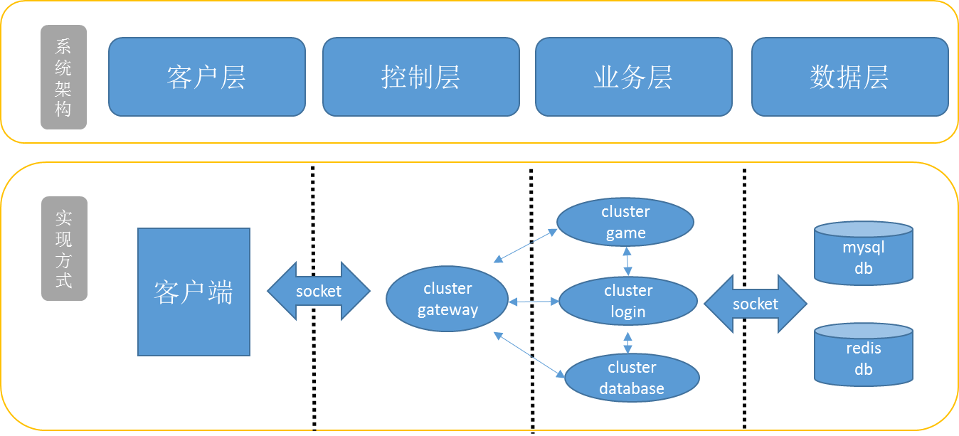

客户层：游戏过程中用户与客户端进行交互，客户端将用户的操作请求通过网络发给服务端，并根据服务端返回的结果显示相应的界面。

控制层：控制层由服务端的网关集群组成，主要功能是接收客户端发来的数据包，将不同请求的数据包转发给业务层的集群进行处理。

业务层：业务层由登录集群、游戏集群、数据库集群组成。

①登录集群：处理用户的注册登录退出等操作请求;

②游戏集群：游戏逻辑的处理、统计、排行榜等功能;

③数据库集群：提供MySQL、Redis数据库连接与查询。

数据层：MySQL数据库和Redis数据库

2.2 任务划分

吕艳：客户端设计实现。

吕钰超：网关集群与游戏集群（含游戏逻辑）设计与实现。

思锟：数据库集群设计与实现、Redis表设计、提供相关Redis查询接口。

王光汉：MySQL表设计、提供相关MySQL查询接口。

2.3 系统功能结构

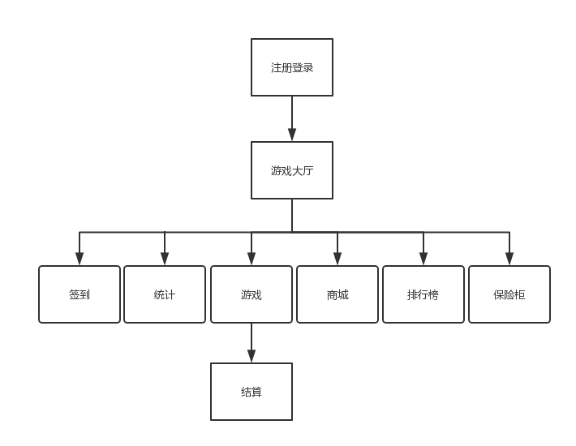

2.4 消息通信设计

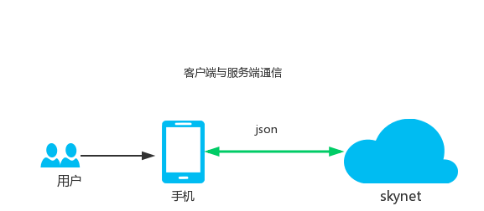

客户端与服务端之间通信的协议使用json。数据包以行分隔或以消息长度加内容分包（目前实现的是以行分隔）。双方发送接收数据按如下流程进行：

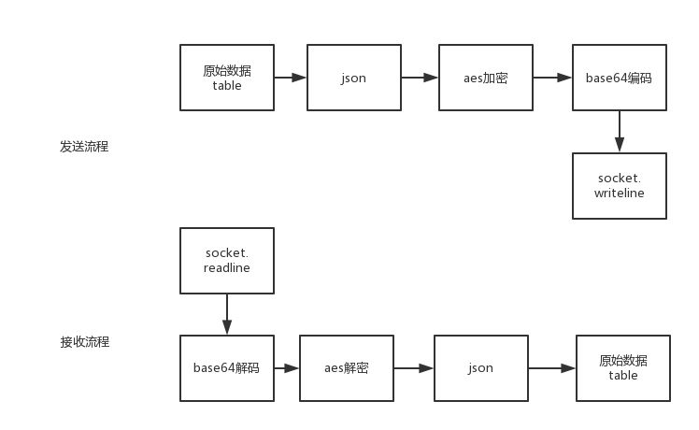

客户端在后台异步监听TCP数据包，收到包后根据包的内容调用相应的处理函数。

服务端在网关集群的服务中开启一个线程收包，收到包后根据包的内容转发给相应的服务处理。转发的过程中使用Sproto协议。

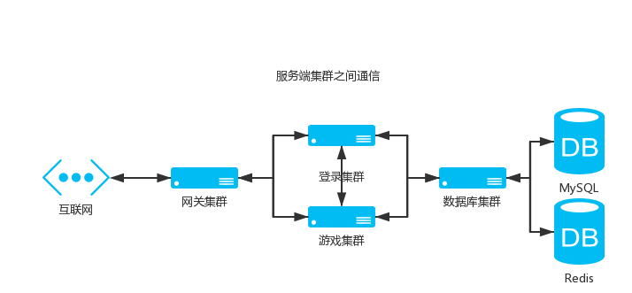

集群与集群之间通过Sproto RPC方式进行通信。

2.5 运行环境

2.5.1 硬件环境

服务器：运行Linux操作系统的PC(配置待定)。

客户端：运行Android操作系统的移动设备（配置待定）。

2.5.2 软件环境

|  |  |  |  |
| --- | --- | --- | --- |
| **项目** | **名称** | **版本** | **语种** |
| 操作系统 | Android（客户端）  Linux（服务器端） |  | 中/英文 |
| 操作系统的附加功能 | skynet(服务端) | 5.3.4 rc3 | 英文 |
| 数据库平台 | MySQL、Redis |  | 英文 |
| 应用平台 | Cocos2d-x |  | 英文 |

3 构件设计

3.1 客户端模块设计

3.1.1 注册登录模块

登录

注册

一键注册

登录界面

ID=“1”

登录失败

ID=“2”

ID=“3”

注册失败

注册失败

发送消息给服务器

成功（根据不同需求返回消息）

登录成功进入游戏大厅

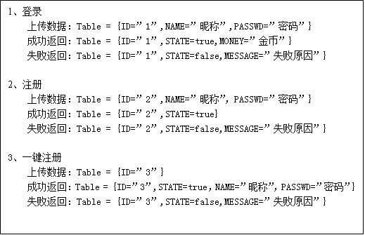

3.1.2 游戏大厅模块

游戏大厅

退出

玩家信息

开始游戏

签到

排行

统计

保险柜

退出整个游戏

发消息给服务器

进入游戏界面

返回相应的信息

成功

失败

商城

玩家信息框

修改密码

修改头像

3.1.3 游戏模块

游戏界面

返回

开始游戏

商城

返回游戏大厅

发消息给服务器

失败

返回相应的信息

成功

3.2 服务端模块设计

3.2.1 注册登录模块

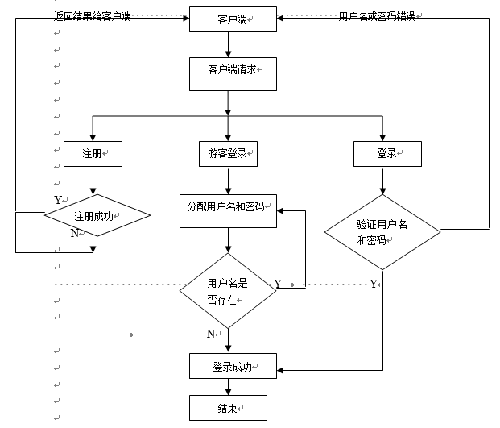

3.2.2 游戏大厅模块

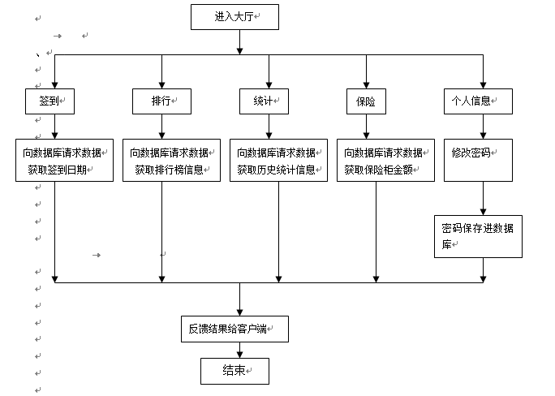

3.2.3 游戏模块

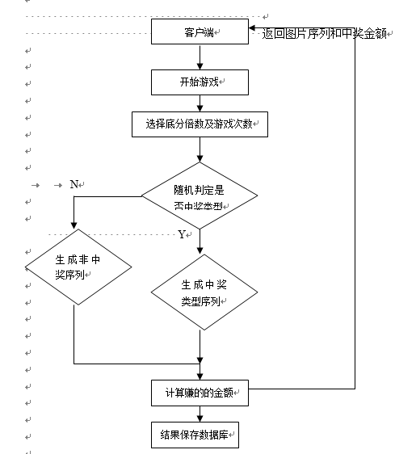

3.2.4 网关模块

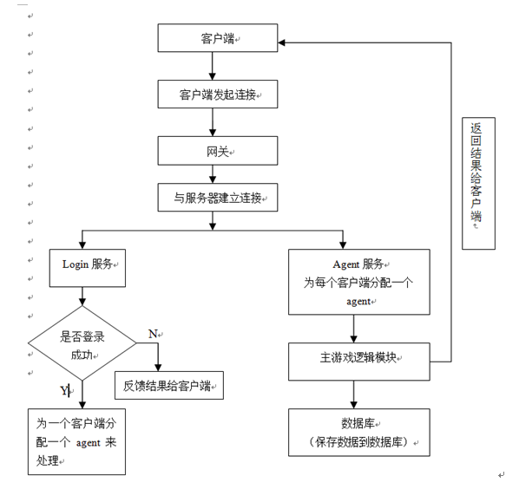

3.2.5 数据查询模块

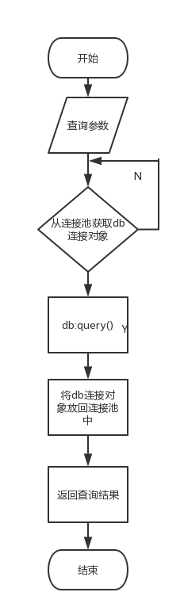

4 数据库设计

4.1 数据查询说明

用户游戏过程中频繁使用到的数据使用Redis数据库缓存。当执行查询的时候Redis中无记录才查询MySQL数据库。当用户退出或者服务端关闭时Redis将数据存入MySQL数据库。若非频繁的数据查询操作则直接查询MySQL。

4.2 Redis数据库设计

4.2.1 Redis 配置

host: 127.0.0.1

port: 6379

db : 0

4.2.2 Redis 数据字典

user:nickname 用户键，以帐号索引

statement:total_nickname 用户总结算键，以帐号索引

statement:today_nickname 用户今天结算键，以帐号索引

statement:yesterday_nickname 用户昨天结算键，以帐号索引

rank:yesterday_serial_get_num 昨日连续中奖次数排行键

rank:yesterday_get_m 昨日累计中奖金额排行键

rank:today_serial_get_num 今日连续中奖次数排行键

rank:today_get_money 今日累计中奖金额排行键

reward:serial_get_num 日连续中奖次数排行奖励键

reward:get_ money 日累计中奖金额排行奖励键

reward:sin_sin 连续登录奖励键

uuid 用户一键注册昵称生成中用到键

|  |  |  |
| --- | --- | --- |
| user:nickname | | |
| field | type | instruction |
| nickname | string | 昵称 |
| money | number | 总金币 |
| fd | number | 客户 |

|  |  |  |
| --- | --- | --- |
| statement:nickname | | |
| field | type | instruction |
| use_money | number | 消耗的金币 |
| get_money | number | 获得的金币 |
| winning_num | number | 中奖次数 |
| lottery_num | number | 抽奖次数 |
| get_max_money | number | 最高中奖金额 |

|  |  |  |
| --- | --- | --- |
| statement:today_nickname | | |
| field | type | instruction |
| use_money | number | 消耗的金币 |
| get_money | number | 获得的金币 |
| winning_num | number | 中奖次数 |
| lottery_num | number | 抽奖次数 |
| max_serial_get_number | number | 最高连续中奖次数 |
| date | string | 日期 |

|  |  |  |
| --- | --- | --- |
| statement:yesterday_nickname | | |
| field | type | instruction |
| use_money | number | 消耗的金币 |
| get_money | number | 获得的金币 |
| winning_num | number | 中奖次数 |
| lottery_num | number | 抽奖次数 |
| max_serial_get_number | number | 最高连续中奖次数 |
| date | string | 日期 |

|  |  |  |
| --- | --- | --- |
| rank:yesterday_ serial_get_num | | |
| field | type | instruction |
| rank | number | 名次 |
| nickname | string | 昵称 |
| serial_get_num | number | 连续中奖次数 |
| receive | number | 是否已领奖 |
| date | string | 日期 |

|  |  |  |
| --- | --- | --- |
| rank:yesterday_ get_ money | | |
| field | type | instruction |
| rank | number | 名次 |
| nickname | string | 昵称 |
| get_money | number | 中奖金额 |
| receive | number | 是否已领奖 |
| date | string | 日期 |

|  |  |  |
| --- | --- | --- |
| rank:today_ serial_get_num | | |
| field | type | instruction |
| rank | number | 名次 |
| nickname | string | 昵称 |
| serial_get_num | number | 连续中奖次数 |
| receive | number | 是否已领奖 |
| date | string | 日期 |

|  |  |  |
| --- | --- | --- |
| rank:today _ get_ money | | |
| field | type | instruction |
| rank | number | 名次 |
| nickname | string | 昵称 |
| get_money | number | 中奖金额 |
| receive | number | 是否已领奖 |
| date | string | 日期 |

|  |  |  |
| --- | --- | --- |
| reward:serial_get_num | | |
| field | type | instruction |
| rank | number | 名次 |
| money | number | 金额 |

|  |  |  |
| --- | --- | --- |
| reward:get_ money | | |
| field | type | instruction |
| rank | number | 名次 |
| money | number | 金额 |

|  |  |  |
| --- | --- | --- |
| reward: sin_in | | |
| field | type | instruction |
| days | number | 连续天数 |
| money | number | 金额 |

4.3 MySQL数据库设计

4.3.1 MySQL数据库模型图

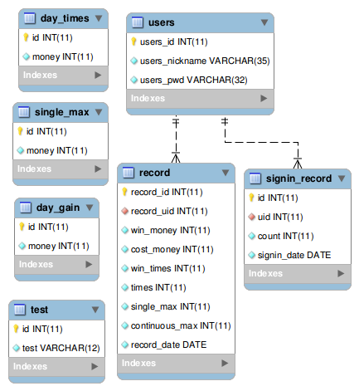

4.3.2 MySQL数据字典

--

-- Table structure for table day_gain(单日获奖金币最大前5名依次应获得的奖励数额表)

-

|  |  |  |  |  |
| --- | --- | --- | --- | --- |
| 字段 | 类型 | 长度 | 是否为空 | 备注 |
| id | int |  | N | 主键,自动增长 |
| money | int |  | N | 金币数额 |

ENGINE=InnoDB DEFAULT CHARSET=utf8

--

-- Table structure for table day_times(单日获奖次数最多前5名依次应获得的奖励数额表)

-

|  |  |  |  |  |
| --- | --- | --- | --- | --- |
| 字段 | 类型 | 长度 | 是否为空 | 备注 |
| id | int |  | N | 主键,自动增长 |
| money | int |  | N | 金币数额 |

ENGINE=InnoDB DEFAULT CHARSET=utf8

--

-- Table structure for table single_max(单次获奖金币数额最多前5名依次应获得的奖励数额表)

--

|  |  |  |  |  |
| --- | --- | --- | --- | --- |
| 字段 | 类型 | 长度 | 是否为空 | 备注 |
| id | int |  | N | 主键,自动增长 |
| money | int |  | N | 金币数额 |

ENGINE=InnoDB DEFAULT CHARSET=utf8

--

-- Table structure for table signin_record (签到数据表)

–

|  |  |  |  |  |
| --- | --- | --- | --- | --- |
| 字段 | 类型 | 长度 | 是否为空 | 备注 |
| id | int |  | N | 主键,自动增长 |
| uid | int |  | N | 参考users表的users_id |
| count | int |  | N | 签到计数 |
| signin_date | date |  | N | 签到日期 |

ENGINE=InnoDB DEFAULT CHARSET=utf8

--

-- Table structure for table record(战绩记录表)

--

|  |  |  |  |  |
| --- | --- | --- | --- | --- |
| 字段 | 类型 | 长度 | 是否为空 | 备注 |
| record_id | int |  | N | 战绩的主键,自动增长 |
| record_uid | int |  | N | 参考users表的users_id级联更新,级联删除 |
| win_money | int |  | N | 用户赢得的金币 |
| cost_money | int |  | N | 用户花费的金币 |
| win_times | int |  | N | 用户赢得金币的次数 |
| times | int |  | N | 用户玩游戏的次数 |
| single_max | int |  | N | 单次获得金币的最大值 |
| continuous_max | int |  | N | 最大连续获得金币的次数 |
| record_date | date |  | N | 记录数据的日期 |

ENGINE=InnoDB AUTO_INCREMENT=24 DEFAULT CHARSET=utf8

--

-- Table structure for table users(用户表)

--

|  |  |  |  |  |
| --- | --- | --- | --- | --- |
| 字段 | 类型 | 长度 | 是否为空 | 备注 |
| users_id | Int |  | N | 用户主键,自动增长 |
| users_nickname | Varchar | 35 | N | 用户昵称 |
| users_pwd | Varchar | 32 | N | 用户密码 |

ENGINE=InnoDB AUTO_INCREMENT=655 DEFAULT CHARSET=utf8

5 项目目录结构说明

**//说明：粗体为目录，不是粗体的为文件**

**sgoly** //总仓库

**doc** //文档

**code** //源码

**client** //客户端目录

**server** //服务端目录

**cluster_clustername** //集群节点目录，cluster_加该节点的名称方式命名

**config** //集群启动配置文件目录

config //集群启动配置文件

**service**  //集群服务文件目录

servername.lua //集群服务文件, 命名方式自己定

clustername_main.lua //集群启动文件, 节点名称加_mian.lua方式命名

**log** //日志文件目录

**lualib** //工具包文件目录

**luaclib** //动态链接库目录

**luclib-src** //C模块源码目录

sgoly_module.lua //模块文件，以项目名_模块名方式命名

**protocol** //协议文件目录

**skynet**  //skynet目录